|  |  |  |  |
| --- | --- | --- | --- |
| **Firmado por:** | ILUSTRE AYUNTAMIENTO DE CANDELARIA | Fecha: 06-09-2021 09:30:08 |  |
| Código Seguro de Verificación (CSV): 25F4DE01DFC8B63A0DD84DD37836EAC9  Comprobación CSV: https://sedeelectronica.candelaria.es//publico/documento/25F4DE01DFC8B63A0DD84DD37836EAC9 . | | |
| Fecha de sellado electrónico: 06-09-2021 09:30:08 - 1/3 - Fecha de emisión de esta copia: 24-01-2024 09:55:53 | | |

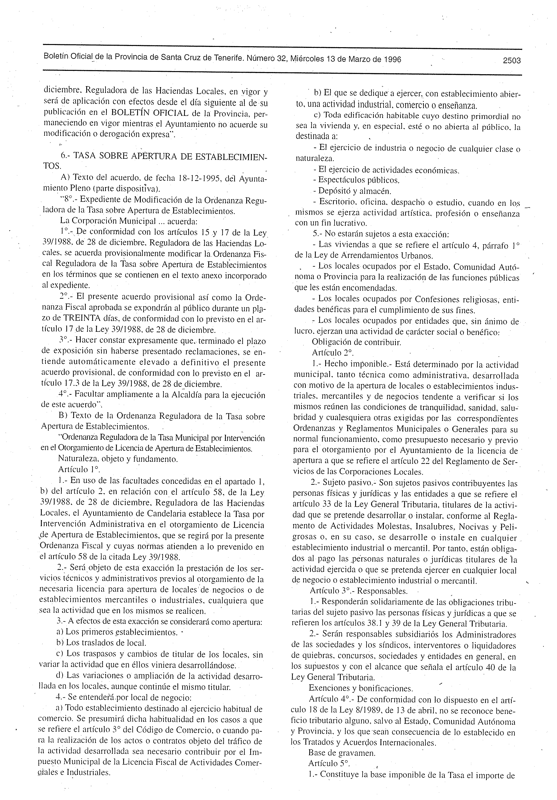

|  |  |  |  |
| --- | --- | --- | --- |
| **Firmado por:** | ILUSTRE AYUNTAMIENTO DE CANDELARIA | Fecha: 06-09-2021 09:30:08 |  |
| Código Seguro de Verificación (CSV): 25F4DE01DFC8B63A0DD84DD37836EAC9  Comprobación CSV: https://sedeelectronica.candelaria.es//publico/documento/25F4DE01DFC8B63A0DD84DD37836EAC9 . | | |
| Fecha de sellado electrónico: 06-09-2021 09:30:08 - 2/3 - Fecha de emisión de esta copia: 24-01-2024 09:55:53 | | |

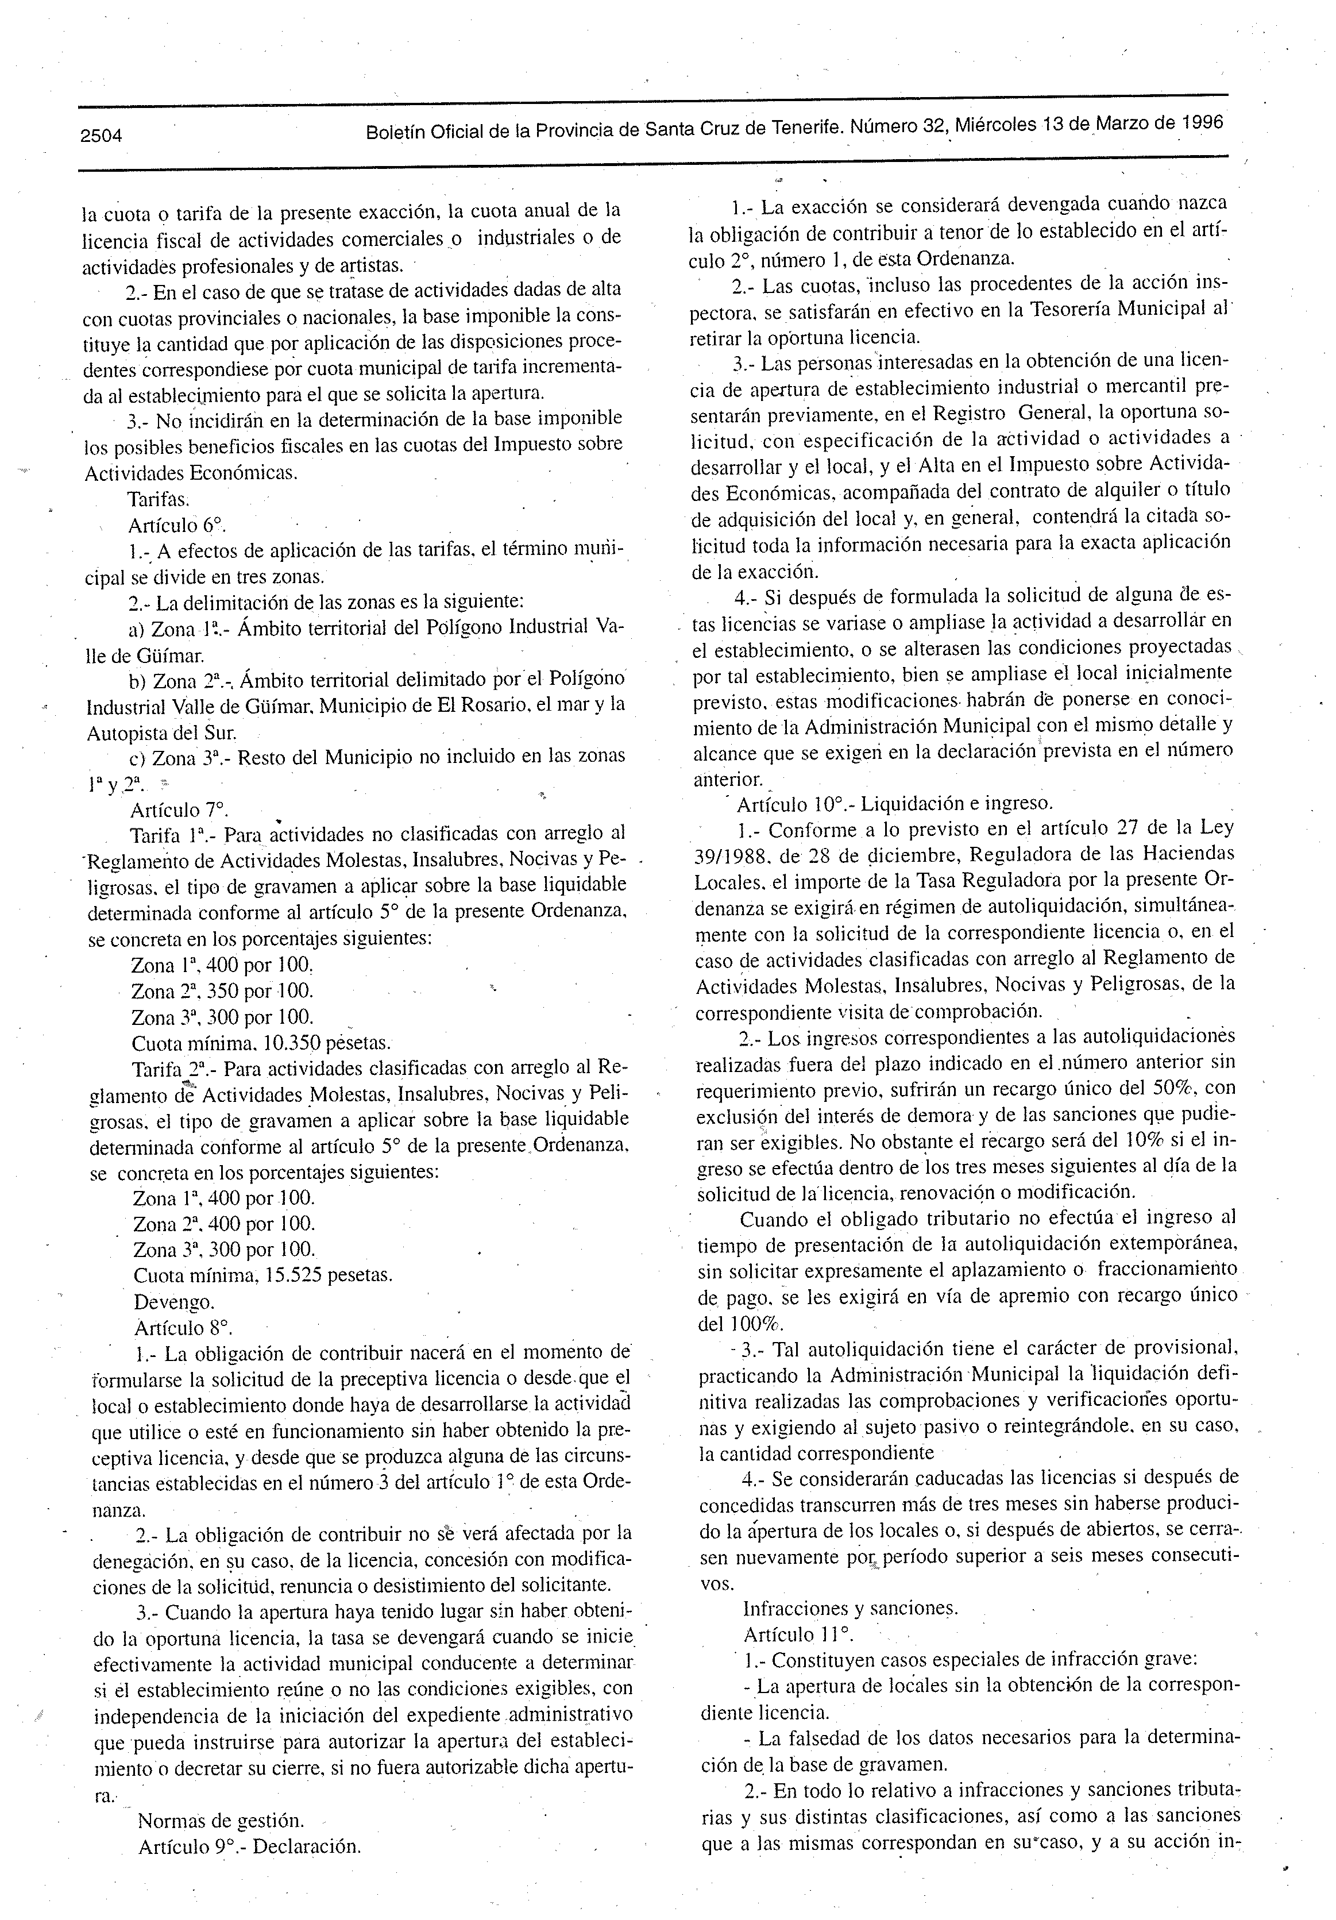

|  |  |  |  |
| --- | --- | --- | --- |
| **Firmado por:** | ILUSTRE AYUNTAMIENTO DE CANDELARIA | Fecha: 06-09-2021 09:30:08 |  |
| Código Seguro de Verificación (CSV): 25F4DE01DFC8B63A0DD84DD37836EAC9  Comprobación CSV: https://sedeelectronica.candelaria.es//publico/documento/25F4DE01DFC8B63A0DD84DD37836EAC9 . | | |
| Fecha de sellado electrónico: 06-09-2021 09:30:08 - 3/3 - Fecha de emisión de esta copia: 24-01-2024 09:55:53 | | |

